Фотоотчет о Летней оздоровительной кампании

**Сивова Нина**  
Фотоотчет о Летней оздоровительной кампании

**Иглбол в каждую семью!**

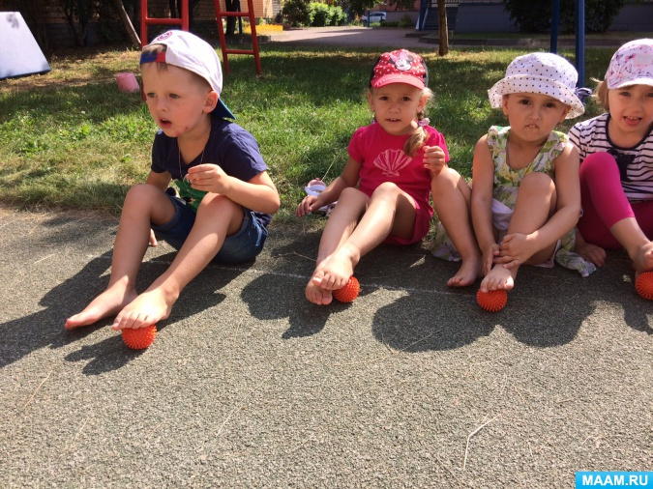

Плоскостопие – одно из наиболее часто встречающихся заболеваний детей дошкольного возраста. Его название говорит само за себя – это уплощение сводов стопы. Что делать для профилактики этого заболевания? Наиболее эффективным упражнением, укрепляющим мышцы стоп, является ходьба босиком по неровной поверхности (например, по камешкам разных размеров).

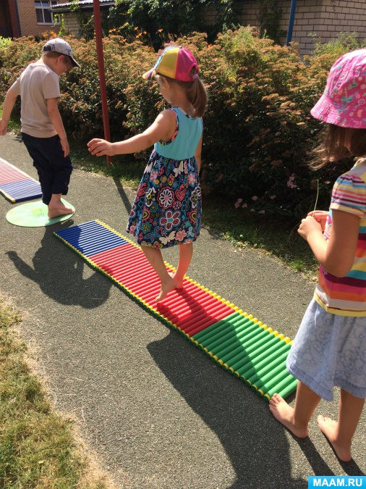 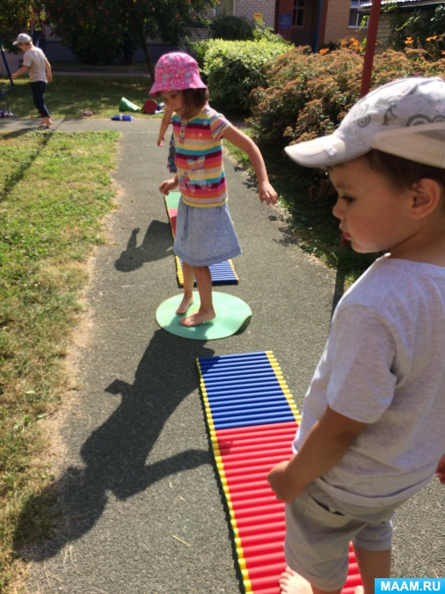

А какой приобрести инвентарь, чтобы заниматься с ребенком в домашних условиях?

Назовем самый доступный инвентарь:

**Иглбол**

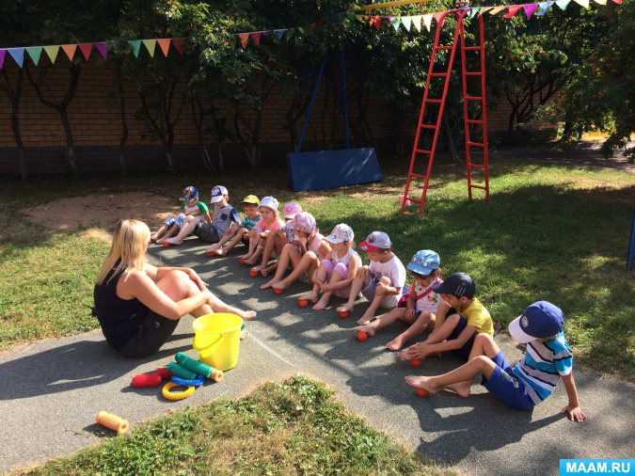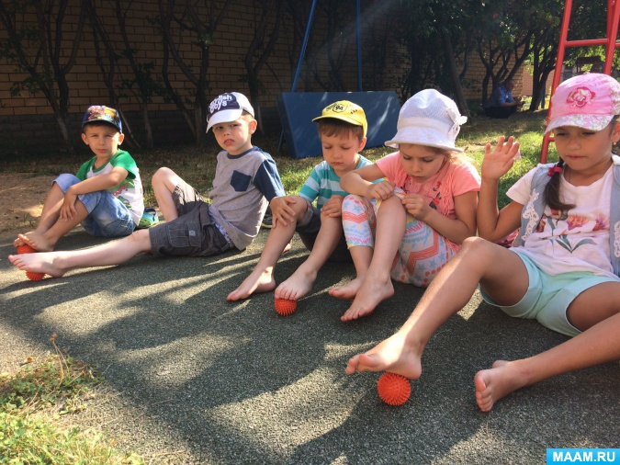

Иглбол предназначен для вас и ребенка, упражнения нужно делать вместе, иначе ему будет скучно. Массажный мяч мягко массирует стопу. Поочередно катайте иглбол правой и левой ногой по и против часовой стрелке, вперед и назад. Если мяч мягкий, предложите ребенку его захватить пальцами ноги и поднять над полом. Применяйте 3-4 раза в неделю по 10 минут.

**Желаю всем здоровья!**

**Занятия с парашютом**

Направлены на развитие положительных эмоций, высокой двигательной активности, свободного и непринужденного общения детей и педагога.

